ĐẠI HỌC BÁCH KHOA HÀ NỘI

**TRƯỜNG CÔNG NGHỆ THÔNG TIN VÀ TRUYỀN THÔNG**

**________________________________**

**BÁO CÁO**

**Phát triển phần mềm theo chuẩn kỹ năng ITSS**

**Bài tập về nhà tuần 3**

|  |  |
| --- | --- |
| Nhóm: | **02** |
| Sinh viên: | **Vũ Minh Quân** |
| Giảng viên hướng dẫn: | **TS. Trịnh Tuấn Đạt** |

***Hà Nội, 3/2024***

1. **Biểu đồ trình tự**
2. **Luồng chính:**

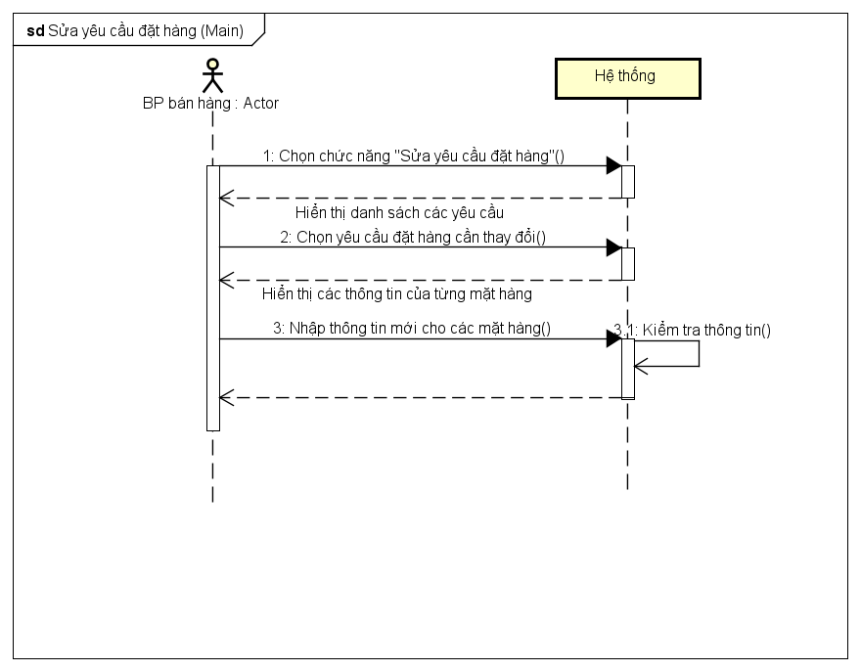

1. **Luồng 1**

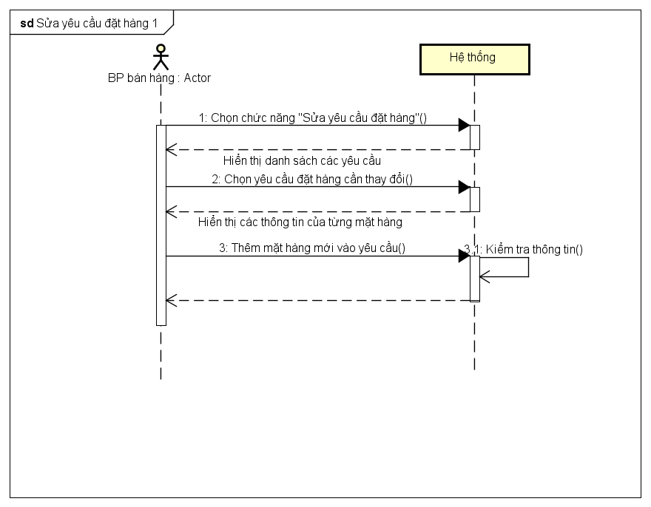

1. **Luồng 2:**

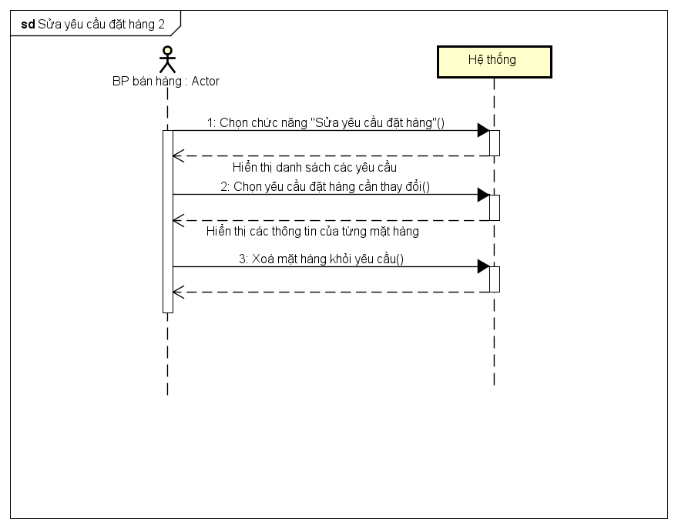

1. **Biểu đồ lớp**